**Descripción Funcional**

**Regulador de Turbina**

1. Objetivo **3**

2. Definiciones **3**

3. Descripción general **3**

4. Descripción de modos de regulación **4**

4.1. Regulación de velocidad con funcionamiento en vacío **4**

4.1.1. Sincronización con la red **4**

4.2. Regulación de velocidad con funcionamiento en isla **5**

4.3. Regulación de potencia activa con conexión a la red **5**

4.4. Regulación de apertura **5**

5. Funciones y consideraciones adicionales **6**

5.1. Anti-Bumping **6**

5.2. Limitador de apertura **6**

5.3. Comparador de velocidad **7**

5.4. Descarga de potencia **7**

5.5. Arranque **7**

5.6. Parada **9**

5.7. Interlocks y seguridad **11**

5.8. Regulación de posición de elementos de control de la turbina **11**

5.9. Medición de velocidad **12**

5.10. Medición de potencia **12**

6. Interfaz de conexión cableada **13**

7. Interfaz de comunicación **14**

8. Interfaz de operación **14**

8.1. Comandos básicos del regulador **14**

8.2. Visualización del proceso **14**

8.3. Configuración del regulador **14**

1. Objetivo

En este documento se describe el funcionamiento de un regulador de turbina hidráulica, diseñado para trabajar con los tipos de turbina más comunes del mercado y ofrecer una configuración totalmente customizable, para su efectiva regulación en los distintos entornos de trabajo.

1. Definiciones

|  |  |
| --- | --- |
| **TERMINOS** | **DEFINICIONES** |
| *PID* | *Controlador Proporcional Integral y Derivativo* |
| *HMI* | *Human-Machine Interface* |
| *SCADA* | *Supervisory Control And Data Acquisition* |
| *DCS* | *Distributed Control System* |

1. Descripción general

El regulador de turbina es el encargado de regular la velocidad o carga que puede aportar un generador, mediante el control de una turbina hidráulica mecánicamente acoplada. Este tipo de regulador puede controlar los tipos de turbina Pelton, Francis y Kaplan, ofreciendo un control automático para varios modos de regulación o un control manual para mantenimiento, actuando directamente sobre el elemento de control de la turbina elegida.

El control se puede supervisar u operar remotamente desde un sistema SCADA o DCS, o localmente desde un HMI en el regulador. El control local impide el cambio y las acciones del remoto.

El control automático permite el envío de la consigna deseada para cada modo u ordenes al regulador como la de arranque, parada, etc. Los modos y el cambio entre ellos se tratarán en la [sección 4](#modosRegulacion).

El cambio entre el modo automático y manual solamente se podrá realizar con la turbina parada, mediante un mando local en el regulador. En el caso en el que al cambiar a automático el elemento de control de la turbina este abierto, este se cerrara y la turbina comenzara parada.

El regulador permite además una configuración para características propias del tipo de turbina elegido, así como de las entradas y salidas, parámetros de los controladores para cada modo y otros más, explicados en detalle en el documento <Reg.Turbina_ParametrosConfigurables.xlsx>.

1. Descripción de modos de regulación

Se implementarán como mínimo los siguientes modos de regulación:

* Regulación de velocidad con funcionamiento en vacío
* Regulación de velocidad con funcionamiento en isla (red aislada)
* Regulación de potencia activa con conexión a red (red interconectada)
* Regulación de apertura
  1. Regulación de velocidad con funcionamiento en vacío

Consiste en un lazo de control cerrado con retroalimentación de la velocidad, que se centra en mantener la turbina a la velocidad establecida, a pesar de las variaciones en el nivel del agua.

Se implementará un control PID, cuyo punto de consigna será la velocidad nominal de la turbina y cuya salida será el control sobre la turbina (la apertura del distribuidor o la salida de los inyectores dependiendo del tipo).

Al modo se accede automáticamente cuando la maquina trabaje en vacío (interruptor de generador abierto).

En la secuencia de arranque se llevará a la turbina cercana a su velocidad nominal y luego se procederá a sincronizar con la barra de generadores.

* + 1. Sincronización con la red

La sincronización con la barra puede ser de dos tipos:

1. Sincronización en barra muerta: La barra de generadores no está conectada a la red, no es necesaria sincronización y se podrá cerrar el interruptor del generador sin restricciones.
2. Sincronización en barra viva: La barra de generadores está conectada a la red, y es necesaria una sincronización de la frecuencia del generador con la de la red.

Para la sincronización en barra viva el regulador ofrece tres opciones:

1. A través de 2 entradas digitales por las que un dispositivo sincronizador indique, a través de pulsos, subir o bajar el punto de consigna.
2. A través de 1 entrada analógica por la que un dispositivo sincronizador indique el error de la frecuencia de la turbina con respecto a la frecuencia de la red.
3. De forma manual el operario podrá subir o bajar el punto de consigna.

El cualquier caso el regulador activara una indicación mediante una salida digital cuando la velocidad esté en el rango para intentar la sincronización.

* 1. Regulación de velocidad con funcionamiento en isla

Consiste en un lazo de control cerrado con retroalimentación de la velocidad, con la diferencia respecto al anterior, en que el generador está alimentando a los demás equipos conectados a la barra del generador.

Se implementará un control PID, cuyo punto de consigna es la frecuencia nominal del generador.

Al modo se accede automáticamente cuando la maquina trabaje en isla (interruptor de línea abierto e interruptor de generador cerrado) y al realizar el cambio tendrá un valor de punto de consigna por defecto de la frecuencia nominal del generador.

(Por añadir regulación en isla con más de un generador)

* 1. Regulación de potencia activa con conexión a la red

Consiste en un lazo de control cerrado con retroalimentación de la potencia activa que produce el generador, la velocidad y la frecuencia son impuestas por la red.

El control se llevará a cabo mediante un control PID, cuyo punto de consigna es la potencia activa elegida por el operador.

Se pasa automáticamente a este modo cuando la maquina trabaje conectada a la red (interruptor de línea y generador cerrados) estando arrancada, y se fijara un valor de punto de consigna por defecto de potencia mínima (para evitar inversión de potencia).

Se puede aplicar un porcentaje del error de la frecuencia a la entrada del PID, al habilitar el estatismo de frecuencia del regulador, para ayudar a mantener la frecuencia de la red.

* 1. Regulación de apertura

En conexión a red (interruptor de línea y generador cerrados) se puede cambiar a este modo en el que el punto de consigna es el porcentaje de salida que debe dar el elemento de control de la turbina. Este punto de consigna podrá ser cambiado por el operador.

El control es realizado por los reguladores de posición del servo del distribuidor o inyectores, descritos en la [sección 5.8](#RegElementosControl).

El cambio se efectúa mediante un comando desde el SCADA o HMI local, y fija un valor de punto de consigna de la apertura del elemento de control en el momento del cambio.

La regulación tiene ciertos límites impuestos para su correcto funcionamiento:

* La apertura de los elementos de control está limitada superiormente por el limitador de apertura (descrito en la [sección 5.2](#LimApertura)) de la misma forma que la regulación por potencia activa.
* La apertura de los elementos de control estará limitada inferiormente en función de la potencia mínima; cuando la apertura de los elementos de control sea tan baja que el generador pueda entrar en potencia inversa se impondrá el límite inferior para que no pueda disminuir (hasta potencia mínima).

1. Funciones y consideraciones adicionales
   1. Anti-Bumping

En general todos los cambios en el control son generados sin alteraciones o “golpes” (Bumping) en la turbina, conservando su contexto de funcionamiento hasta el cambio.

El cambio de modo entre control en vacío y control de potencia, fija el punto de consigna en la potencia mínima del generador. Al comienzo del cambio se subirá la potencia gradualmente hasta el valor mínimo (mediante una rampa configurable), para evitar la caída del generador y la circulación en inversa. El cambio (cierre de interruptores de generador y línea) se deberá de hacer a partir de que el regulador indique que se ha llegado a la velocidad de sincronización.

El cambio entre control de potencia y control en vacío se realizará a través de un proceso de descarga (descrito en detalle la [sección 5.4 y 5.6](#Descarga)). En el momento del cambio puede darse el caso de rechazo de carga, en el que la velocidad de la turbina aumenta drásticamente debido a la falta repentina de carga de la red; en este caso se cerrara rápidamente el elemento de control de la turbina hasta cierto porcentaje definido en la configuración (próximo a la velocidad nominal), y posteriormente se pasara a la regulación en vacío.

En regulación de potencia activa los cambios de punto de consigna se harán en función de una rampa configurable.

El cambio entre control de potencia activa y viceversa se implementara mediante un seguidor de consigna entre cada modo (se mantiene apertura o potencia generada en el cambio).

* 1. Limitador de apertura

En el control automático hay límites en la salida del PID de cada modo que impiden que se lleve el sistema a puntos peligrosos.

Hay un límite de apertura para el arranque en base al tipo de turbina:

* En el caso de turbinas Kaplan y Francis el regulador incorpora 3 entradas digitales a los finales de carrera del distribuidor, los cuales se denominan closed, idle y opened. En el arranque no se abrirá el distribuidor por encima del final de carrera I.
* En el caso de la turbina Pelton se puede configurar el número de finales de carrera de los inyectores (entre 0 y 3 cada uno). En el caso en el que no haya finales de carrera el límite lo impondrá un parámetro del porcentaje máximo de apertura. En el caso de que exista el final de carrera intermedio, ese será el límite del arranque.

En general los modos no tienen límite de apertura a menos que se fije por parámetro en la configuración, con excepción de los modos de regulación de potencia activa y apertura, en los que se podrá disminuir cuando se esté regulando a través de él.

* 1. Comparador de velocidad

El regulador ofrece a partir de la velocidad medida, unas salidas que indican el estado de la turbina. Estas salidas son:

1. OverSpeed: Cuando la velocidad está por encima de la nominal. Se proporcionara una salida de alarma y otra de disparo a distintos niveles.
2. Sync: Cuando la velocidad alcanza un valor suficiente para intentar la sincronización.
3. Excitation: La velocidad ha alcanzado un valor suficiente para aplicar excitación sobre el generador.
4. Brakes: Se pueden activar los frenos.
5. N=0: La turbina esta parada.

Todas estas salidas tienen un porcentaje de activación configurable (4 y 5 activación con velocidad por debajo del porcentaje, las demás por encima), así como una banda muerta para evitar la oscilación (histéresis) en su activación.

* 1. Descarga de potencia

Se proveerá de un proceso de descarga aplicable al modo de regulación de potencia y apertura, que consiste en disminuir gradualmente la potencia hasta valores próximos a 0, en donde se esperará la desconexión de la red.

La descarga se realizará a través de una rampa configurable.

* 1. Arranque

Se proporcionará un proceso automático para arrancar la turbina, llevándola cerca de su velocidad nominal y cambiando al modo de regulación en vacío, cuando haya superado cierta velocidad configurable.

Si al pasar cierto tiempo no se logra el arranque, se volverá a parar la turbina, activando una alarma menor en el regulador, y en el caso de que se pulse la parada durante el arranque, se detendrá el proceso y empezará la parada.

Todas las variaciones en la velocidad de la turbina se realizarán en base a los parámetros del arranque (ratios de ascenso de la rampa rpm/s).

El límite de arranque se configurará en puesta en marcha lo suficientemente alto como para que se pueda aproximar a la velocidad nominal de la turbina

La implementación del arranque se podrá hacer en dos etapas, una de impulso para rebasar la inercia y otra de aumento de la velocidad a partir de ese punto, o en forma de rampa hasta un valor cercano al punto de consigna.

En el caso de las turbinas Pelton el arranque se puede hacer utilizando un numero especifico de inyectores (Se intentará seleccionar los inyectores por parejas enfrentadas 180º). Al llegar a un porcentaje de potencia configurable se abrirán los restantes.

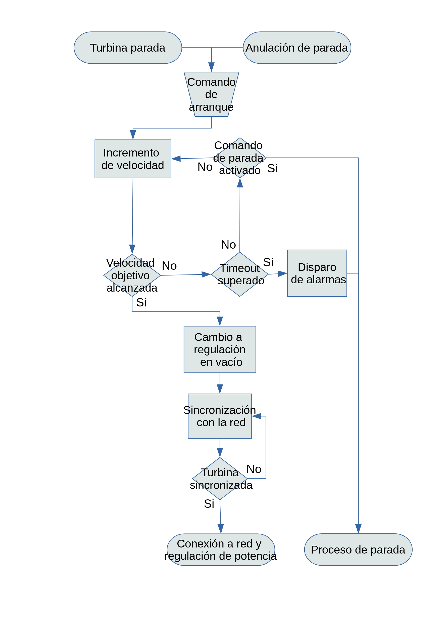

* 1. Parada

Este proceso tiene distintas acciones previas para cada modo de regulación:

* En el modo de regulación por potencia activa o de apertura, al solicitar una parada, primero se inicia el proceso de descarga sobre el generador, hasta valores inferiores a la potencia mínima. El regulador mantendrá este estado, esperando a la apertura del interruptor del generador o hasta que se supere un timeout parametrizable para evitar la inversión de potencia.
* En el modo de regulación en isla al solicitar la parada el regulador directamente esperara la apertura del interruptor del generador

Si el generador se desconecta sin descargar toda la potencia, para evitar el rechazo de carga, se cerrará rápidamente el elemento de control hasta un porcentaje configurable.

Una vez desconectado de la red se aplicara una disminución en el punto de consigna hasta cerrar el distribuidor o activar los deflectores. Posteriormente, cuando se dé el caso, se indicará por la salida del comparador de velocidad de frenos que se puede activar el freno de la turbina.

En el caso en el que se solicite parada en regulación en vacío, directamente empezara la disminución de velocidad.

Si el botón de arranque es pulsado durante la parada en regulación en vacío el proceso se detendrá y cambiará al de arranque.

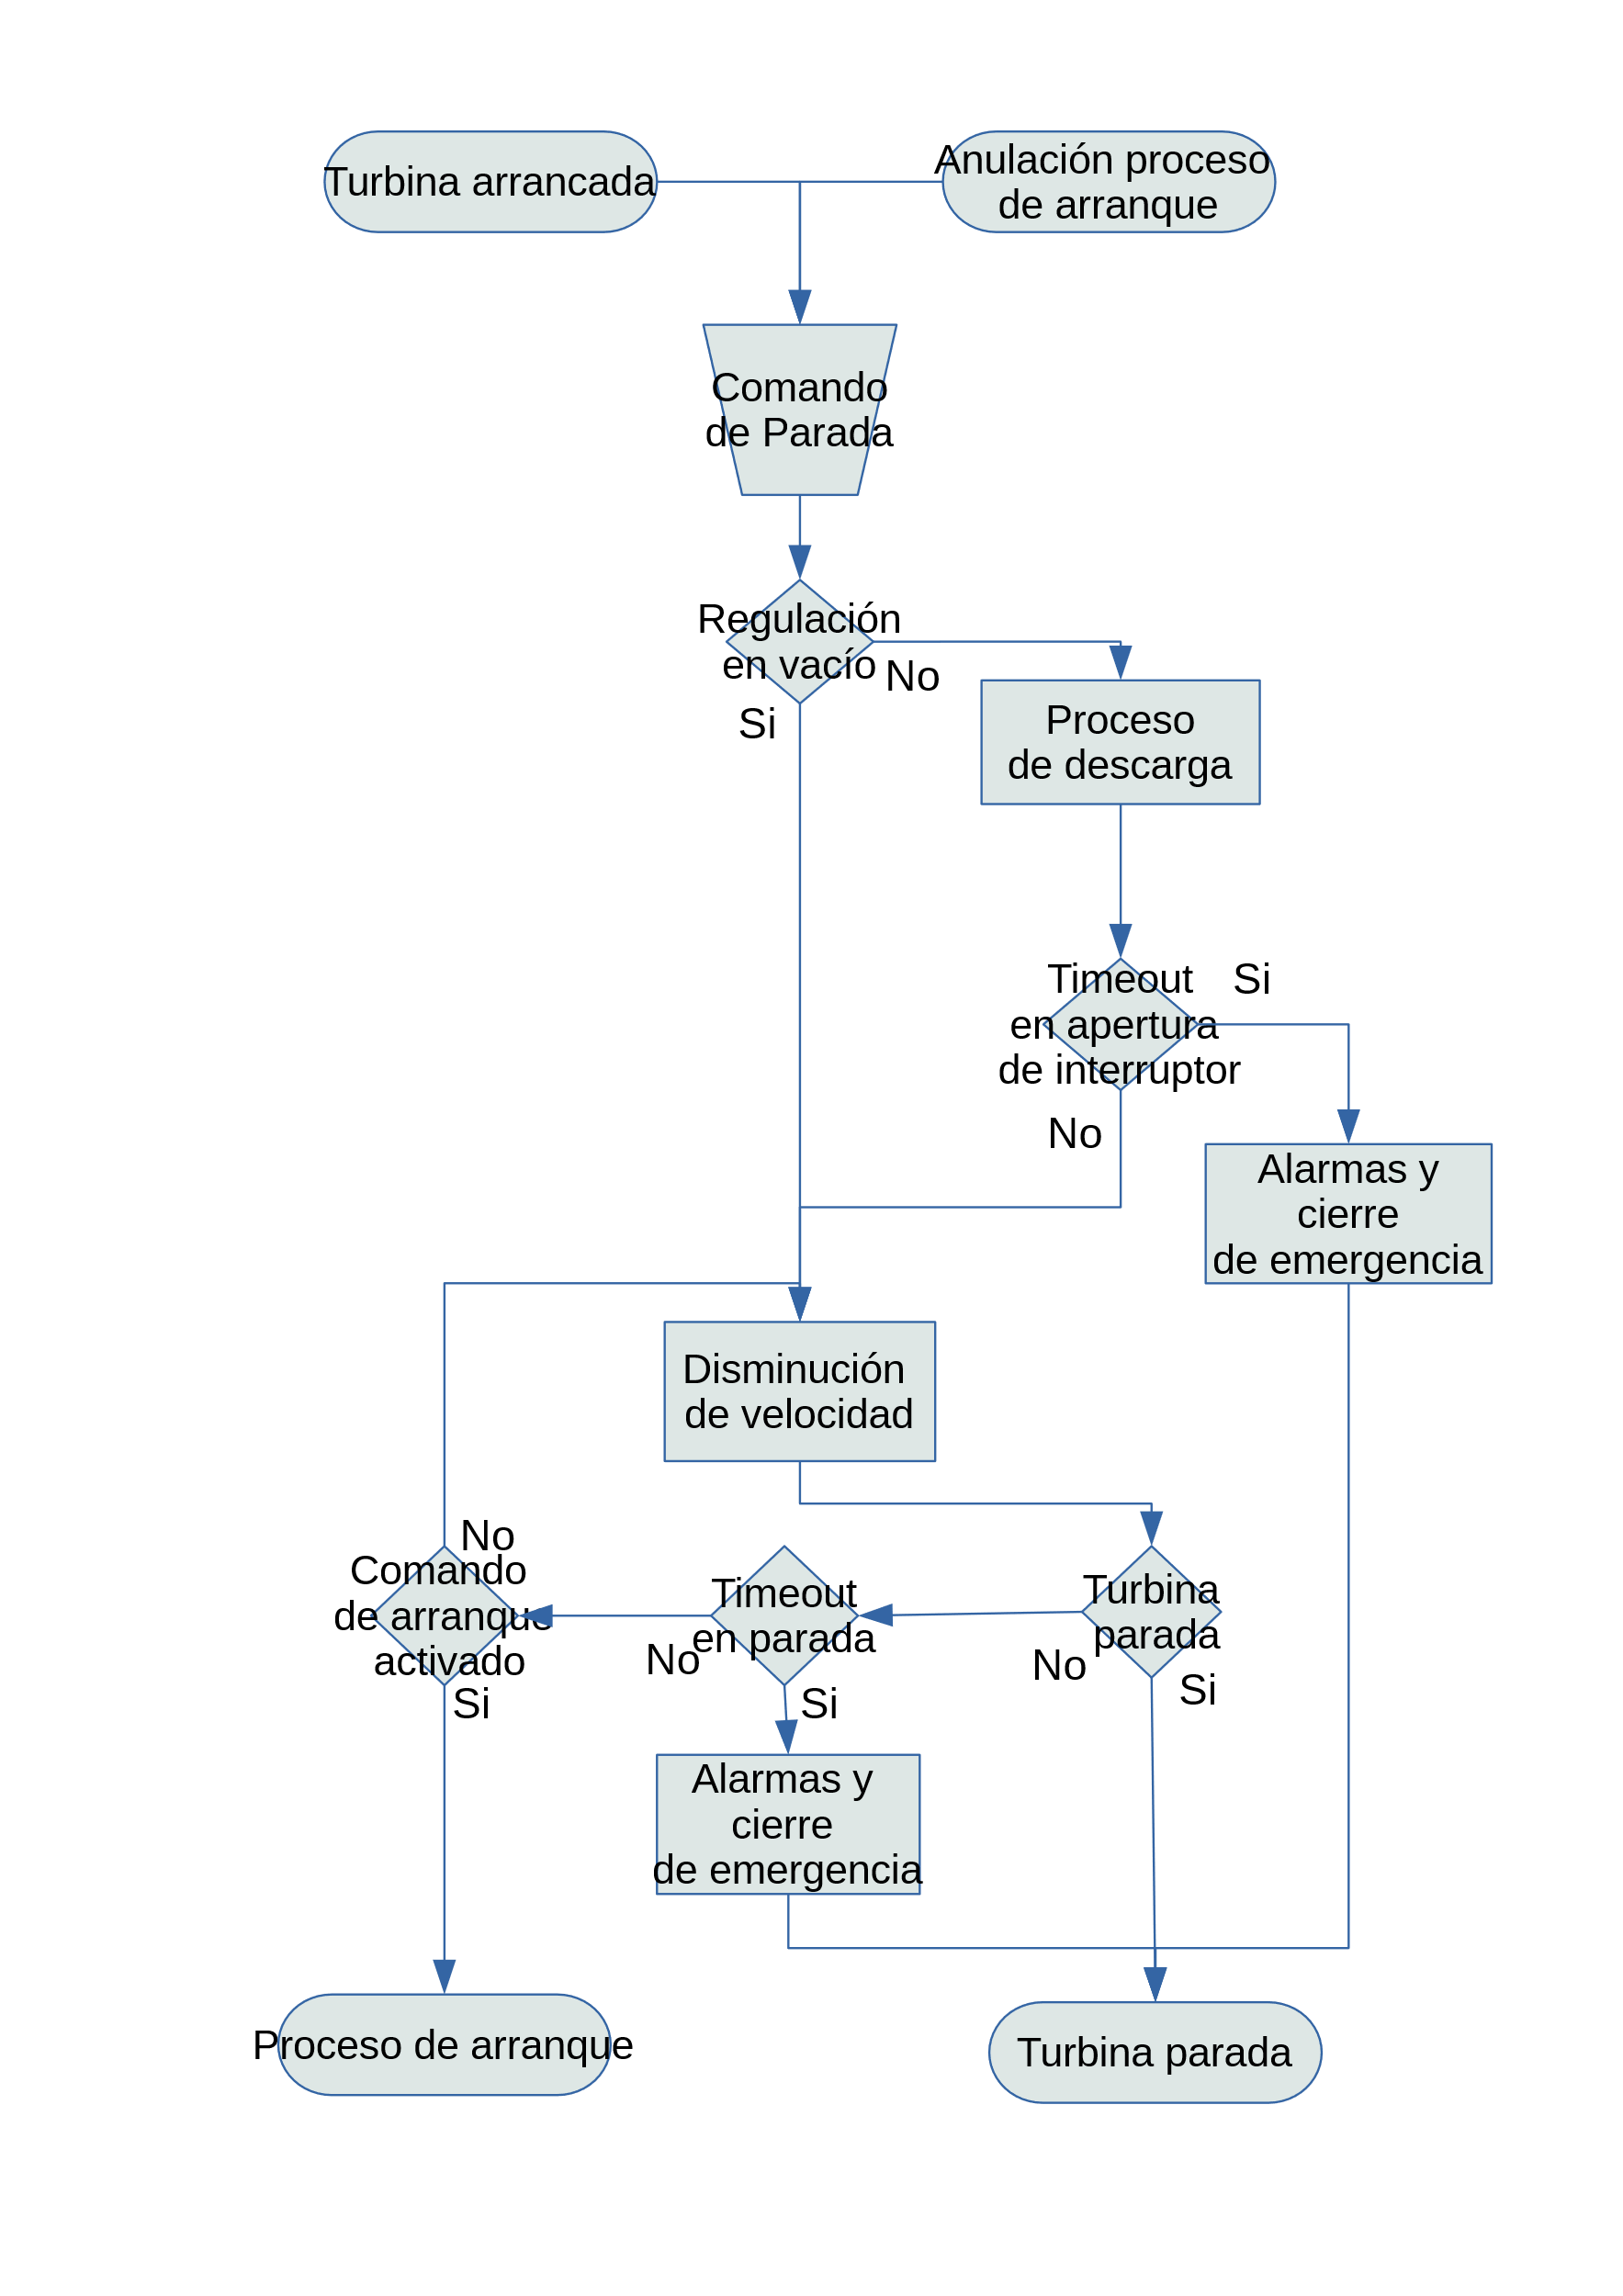

* 1. Interlocks y seguridad

El regulador proporcionara una entrada digital de trip (disparo), la cual, al estar a nivel bajo, provoca que el regulador entre en estado de emergencia y cierre el elemento de control de la turbina.

Se incluirá una entrada que avisara al regulador de que los elementos auxiliares de la turbina están operativos. Sin su activación, no se podrá regular el funcionamiento de la turbina y el regulador intentará cerrar su elemento de control.

Se proporcionarán las siguientes salidas para indicar estados de emergencia:

1. Trip: Se ha activado una señal de parada de emergencia.
2. Sobre velocidad (OverSpeed): Una salida de alarma y otra de disparo a distintos niveles.
3. Error de WatchDog Timer: Fallo del programa o hardware del regulador.
4. Alarma mayor: Al activarse un disparo o al entrar el regulador en un estado crítico.
5. Alarma menor: Indica un fallo menor en el regulador, por ejemplo, un arranque fallido.

La reposición de alarmas y señales de disparos se podrá llevar a cabo desde una entrada digital o un comando desde el SCADA.

* 1. Regulación de posición de elementos de control de la turbina

La posición de los elementos de control se regula a través de servos, los cuales son susceptibles a variaciones hidráulicas y mecánicas, especialmente en equipos grandes, que pueden producir que el control no sea preciso.

Cada equipo debe tener un regulador para mantener la posición indicada en función de estas variaciones.

Para ello se proponen las siguientes soluciones para cada tipo de turbina:

* Turbina Francis: Se implementará un control PD sobre el servo del distribuidor que tendrá como realimentación su posición.
* Turbina Kaplan: Se aprovechará el control del distribuidor de la turbina Francis, además de añadir un control sobre el servo de los alabes de la turbina, que funcionara de la misma forma con una retroalimentación de su posición.

En función de la velocidad de la turbina y el salto del agua (H) se realiza cálculo de la posición de los alabes. Esta relación se definirá mediante unas curvas configurables.

* Turbina Pelton: Se implementará un control PD para el servo de cada inyector (1-6), recibiendo cada uno de realimentación la apertura del inyector correspondiente.

La salida del limitador de apertura se dividirá en distintas aperturas para cada inyector, las cuales serán mantenidas por cada control del servo correspondiente.

La interfaz de las entradas y salidas de los servos será definida en la [sección](#InterfazCableada) 6.

* 1. Medición de velocidad

El regulador proporciona distintos métodos configurables para la medida de la velocidad:

* Pickup Magnético: A través de un sensor magnético, se miden pulsos en cada movimiento de un engranaje que gira a la par de la turbina. Este número de pulsos pueden ser recibidos por el regulador y ser interpretados a una medida de velocidad.
* Frecuencia de pulsos: Como alternativa al número de pulsos se puede recibir la frecuencia de pulsos por unidad de tiempo.

De entre 2 medidas de frecuencia y 2 de pickup se pueden seleccionar un máximo de 3 para la medición.

En el caso en que haya 3 se puede determinar con más precisión el fallo en la medición, haciendo una media entre los valores medidos. Se notificara del fallo disparando una alarma cuando alguna de ellas se separe cierto porcentaje configurable de las demás.

En el caso en que haya 2, se disparara alarma cuando las 2 estén separadas cierto porcentaje.

Como parámetros destacables de la medición se encuentran:

* Numero de dientes por vuelta del engranaje
* Intervalo de cálculo de velocidad, en base al número de pulsos
* Tipos de medidas a utilizar
* Rango máximo de diferencia entre medidas
  1. Medición de potencia

A fin de medir la potencia activa del generador se proporcionarán dos entradas analógicas de 4-20mA.

Se podrán configurar las dos a la vez para producir una alarma cuando estas medidas difieran en cierto rango.

1. Interfaz de conexión cableada

El regulador de turbina ofrecerá entradas y salidas digitales y analógicas para la comunicación con los otros equipos.

Las entradas y salidas analógicas se codificarán mediante una señal de 4-20ma a exención de las indicadas.

Las entradas más importantes para tener en cuenta son:

* Digital de Arranque
* Digital de Parada
* Dos digitales para sincronización
* Analógica para sincronización
* Digital para el estado del interruptor de línea
* Digital para el estado del interruptor de generador
* Analógica de retroalimentación de velocidad
* Analógica de retroalimentación de potencia
* Digital para trip (disparo de emergencia)

En cuanto a las salidas por tipo de turbina:

1. Francis:
   1. Analógica para posición del servo del Distribuidor
2. Kaplan:
   1. Analógica para posición del servo del Distribuidor
   2. Analógica para posición del servo del rodete
3. Pelton:
   1. Analógicas para posición de cada inyector (posibles de 1 a 6)
   2. Digital para la apertura de deflectores

Entre las salidas generales más importantes están:

* Aviso de trip
* Alarma mayor y menor

Las salidas de regulación de los elementos de control de las turbinas serán de -10 a 10 V, pensadas para controlar servos, los cuales, manejarán cilindros hidráulicos de doble efecto.

Todas las entradas y salidas son configurables por los distintos puertos del hardware de implementación.

Para más detalle consultar el documento <Reg.Turbina_ListaES.xlsx>.

Como adición al estándar ISA para la nomenclatura de los tags se añade define la letra R como señal remota (ModBus) y la C como valor configurable.

1. Interfaz de comunicación

Para la comunicación con el sistema SCADA o DCS se utilizará el protocolo MODBUS/TCP usando una interfaz ethernet, tanto para controlar y recibir el estado del regulador como para configurar el mismo.

Para consultar la lista de parámetros configurables del regulador, referirse al documento <Reg.Turbina_ParametrosConfigurables.xlsx>.

Para consultar las direcciones de control y supervisión de las variables del controlador, referirse al documento DireccionesModBus\_Reg.Turbina.xls.

1. Interfaz de operación

Como interfaz de operación, en el regulador se proveerá de un HMI desde el que se podrá comprobar el estado del lazo de control, así como operar sobre él.

* 1. Comandos básicos del regulador
* Ajuste del punto de consigna en el modo de regulación de potencia y en regulación en vacío para sincronización manual
* Control de arranque
* Control de parada
* Control de descarga
* Apertura de elementos de control de la turbina, para el modo de mantenimiento
  1. Visualización del proceso

A través de la pantalla del HMI se podrán visualizar las siguientes variables del proceso:

* Velocidad instantánea, N
* Potencia activa generada, P
* Apertura del distribuidor, inyectores y alabes para cada tipo de turbina

Opcionalmente se podrá incorporar un histórico en forma de graficas mostrando el estado del lazo a lo largo del tiempo.

* 1. Configuración del regulador

Desde el HMI (opcionalmente desde el SCADA) se proporcionara un medio para la configuración de los parámetros especificados en el documento [Reg.Turbina\_ParametrosConfigurables.xlsx](file:///C:\Develop\Reg_Turbina\Reg.Turbina_ParametrosConfigurables.xlsx). Este será un programa con GUI que permitirá modificar el archivo de configuración que utiliza el programa, así como hacer una copia de seguridad. En el caso de configuración remota se realizaría mediante transferencia de archivos siguiendo el protocolo FTP.

Para la configuración del regulador se podrá indicar un comando para entrar en modo configuración (En caso de que el sistema no este en emergencia y la turbina esté parada). Una vez terminada el sistema se reiniciara con los nuevos parámetros.